
Pirkimo sąlygų 3 priedas

VIEŠOSIOS ERDVĖS ĮkūrimO DArbai aristavos kaime,
šalia Bublių tvenkinio

TECHNINĖ UŽDUOTIS

1. Objektas: Viešosios erdvės įkūrimas Aristavos kaime
2. Objekto adresas: Viešosios erdvės įkūrimas Aristavos kaime vykdomas žemės sklype (Nr.4400-4687-7169). Esančiame šalia Bublių tvenkinio, Aristavos kaime (Vietos schema pridedama)
3. Užsakovas: Kėdainių rajono savivaldybės administracija.
4. Tiekėjas: parenkamas Viešųjų pirkimų įstatymo nustatyta tvarka.
5. Esama padėtis: Planuojama tvarkyti teritorija yra Aristavos kaime, prie vandens telkinio, natūraliai susiformavusi kaip vieta gyventojų laisvalaikiui, tačiau iki šiol neįrengta ir neadaptuota visuomenės poreikiams. Teritorija nėra pritaikyta patogiam ir saugiam naudojimui: nėra apšvietimo, sėdimų vietų ar kitų viešosios erdvės elementų, o esamas potencialas nėra tinkamai išnaudojamas. Planuojant įrengti viešąją erdvę siekiama šią vietą paversti patrauklia, jaukia, funkcionalia ir prieinama visiems bendruomenės nariams.

6. Konkursą laimėjęs Tiekėjas turės atlikti:

Planuojami atlikti darbai | Preliminarios techninės charakteristikos
Aplinkos tvarkymas.  Krūmų išpjovimas ir kirtimo liekanų pašalinimas.  Kelmų išrovimas (frezavimas).  Vejos atnaujinimas. | Krūmai apima apie 1200 kv. m teritoriją.  10 000 kv. m
Dulkėtumą sulaikančių medžių sodinimas. Kalninės pušys, kurių aukštis (suaugusių) ne mažiau 2 m aukščio. | 150 vnt.
Augintinių zonos įrengimas.  Šiukšliadėžė augintinių ekskrementams su medžio apdaila ir stogeliu. Rakinama. Antivandalinė.  Dydis orientacinis: aukštis ne mažiau 900 mm, talpa ne mažiau 45 l.  Konstrukcija pagaminta iš cinkuoto plieno, dažyta milteliniais dažais. Dekoruota medinėmis lentelėmis. Šiukšliadėžė su cinkuotu kibirėliu viduje, kurio talpa ne mažiau 45 l. | 1 vnt.  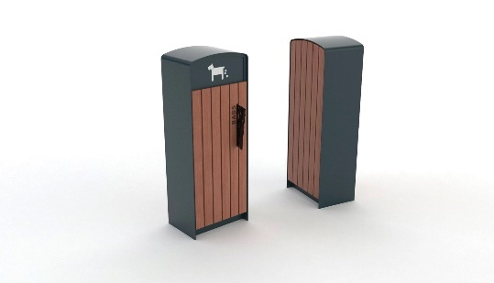
Smėlio paplūdimio įrengimas  Nukasti gruntą ne mažiau 10cm  Paruošti teritoriją;  Atvežti smėlio ir jį paskleisti ne mažiau 10 cm storio. | Ne mažiau 450 kv. m
Ramaus poilsio zona  Gultas  Matmenys: ne mažesnis kaip 1970 x 700 x 760 h mm.  Įbetonuojama atraminė konstrukcija pagaminta iš plieno, apsaugota nuo korozijos ir padengta milteliniais dažais. Medinė dalis gaminama iš impregnuotų medinių lentelių. | 10 vnt.
Pontoninio liepto T formos įrengimas  Metmenys: ne mažesnis kaip 10 m ilgio, ir ne mažesnis kaip 5 m pločio, neslidus, drėgmei atsparaus paviršius, turintis stabilų konstruktyvą su cinkuoto metalo atramomis. | 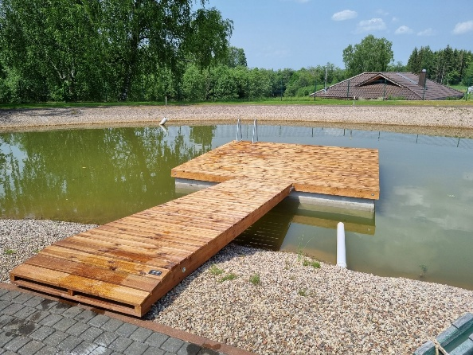
Vaikų žaidimų ir sporto įrenginių zonos įrengimas  Penkiakampė, įvairių funkcijų  karstinė, metalinė konstrukcija  Orientaciniai išmatavimai ne mažesnė kaip 2.8 x 2.4 m, saugos zona ne mažesnė kaip 6.1 x 5.75 m, ne mažesnis kritimo aukštis 1,8 m.  Triviečių sūpynių įrengimas, rekomenduotinas vaikų amžius 1+, skirta naudoti keliems vaikams vienu metu, karštai cinkuotos arba lygiavertės medžiagos sūpynės, prie kurių pritvirtintos viena lopšinė sūpynių sėdynė arba gandro lizdo sūpynės sėdynė ir dvi įprastos sūpynių sėdynės.  Preliminarūs metmenys  Konstrukcijos plotis ne mažesnis kaip 2 m  Konstrukcijos ilgis ne mažesnis kaip 5 m  Konstrukcijos aukštis ne mažesnis kaip 2 m  Mediniai suolai  Medžiagos: atsparios lauko sąlygoms medienos su cinkuoto metalo arba aliuminio konstrukcija; matmenys ne mažesni kaip 180 x 40 x 40 | 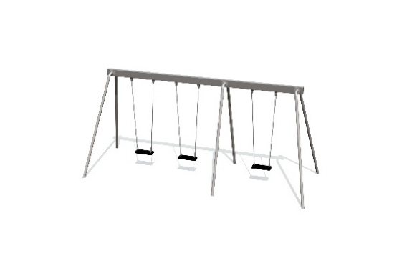  1 vnt.  1 vnt.  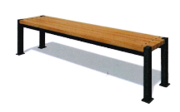  10 vnt.
Persirengimo kabinų įrengimas  Medinių impregnuotų lentų konstrukcijos.  Orientaciniai matmenys ne mažesnė kaip  2 x 2 x 2 m | 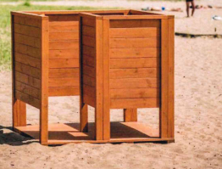  2 vnt.
Sutvirtintos pralaidžios dangos aikštelės įrengimas  Grunto sutankinimas;  Apsauginio šalčiui atsparaus pagrindo sluoksnio įrengimas iš gamtinio smėlio 25 cm;  Skaldos pagrindo įrengimas 15 cm;  3 cm pasluoksnio iš smėlio arba akmens dulkių, nuosijų įrengimas;  Aikštelės įrengimas iš ažūrinių betono plytelių, kai plytelės dydis ne mažesnis kaip 333x333x110 mm. Ertmių užpildymas iš skaldažolės (dolomitinės skaldos fr. 16/32 sluoksnis, pridedant iki 30 proc. juodžemio su žolės sėklomis) | 230 kv. m  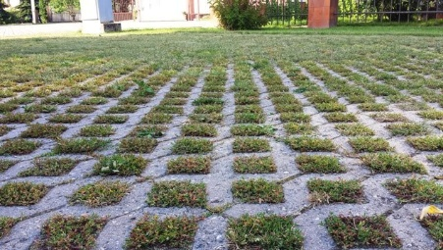
Grilio ir pikniko zonos įrengimas  Kepsninė iš ketaus (špyžiaus).  Orientaciniai matmenys:  Bendras aukštis ne mažiau : 78 cm  Plotis ne mažiau : 28,5 cm  Ilgis ne mažiau : 44 cm  Storis ne mažiau : 8 mm  Stalas su suolais  Vientisas gaminys 1 stalas + 2 suolai, pagaminti iš atsparios oro sąlygoms medienos arba kompozitinių medžiagų, metalinė dalis dažomas pagal pasirinktą RAL ; stalo ilgis ne mažesnis kaip 2 m, plotis ne mažesnis kaip 70 cm, suolų ilgis atitinkantis stalo ilgį.  Šiukšliadėžė  Metalas ir medienos apdaila, rakinama.  talpa ne mažiau kaip 50 l, su dangčiu ar uždengimu, metalas ir medienos apdaila.  Aukštis ne mažiau 900 mm. | 2 vnt.  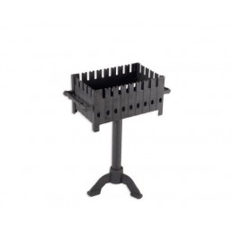  4 vnt.  4 vnt.
Išmanioji paslaugų stotelės įrengimas  Išmanioji paslaugų stotelė su saulės moduliu turi būti skirta įkrauti telefoną tiek laidu, tiek bevielio krovimo tašku, naudotis nemokamo interneto funkcija Wi-Fi,  2 x USB A 2x USB C, bevielis įkroviklis 1 vnt.  Akcentinis pašvietimas, garsiakalbis,  bluetooth grotuvas. Turi turėti oro kompresoriaus galimybę. Saulės panelės galingumas ne mažesnis kaip 60 W. | 1 vnt.
Saulės energijos šviestuvų įrengiamas  Saulės energija įkraunami lauko šviestuvai, saulės modulis ne mažiau –300 W  - Subtilus, minimalistinis dizainas ir konstrukcija.  - Atsinaujinanti energija;  - LED lempa;  - Akumuliatoriaus įkrovos monitoringas;  - Apsaugos nuo perkrovimo, visiško išsikrovimo ar perkaitimo; | 3 vnt.

Pastaba. Preliminarūs vizualizacijos (paveikslėliai) ir aprašymai yra skirti tik iliustraciniams tikslams, kad padėtų suprasti pageidaujamą rezultatą. Jie nėra laikomi privalomu techniniu reikalavimu. Rangovas gali siūlyti lygiavertes ar panašias prekes, medžiagas, įrangą ar sprendinius, užtikrinančius bent jau tokią pačią funkciją, kokybę bei technines charakteristikas, kaip nurodyta techninėje užduotyje. Visais atvejais turi būti laikomasi nustatytų projekto tikslų ir rezultatų.

PRIDEDAMA:

- Vietos planas, schema
- Viešosios erdvės vizualizacija
- Nekilnojamojo Turto registro duomenų bazės išrašas

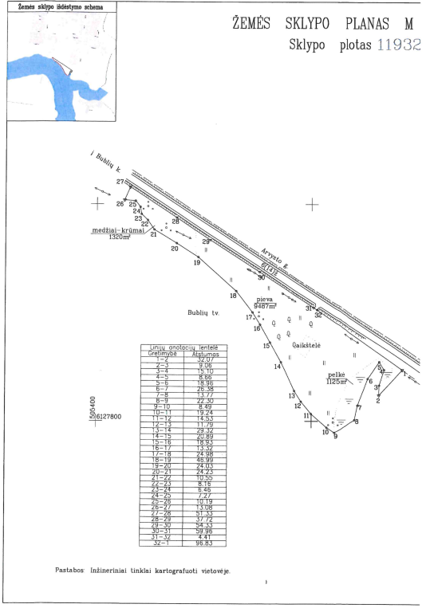

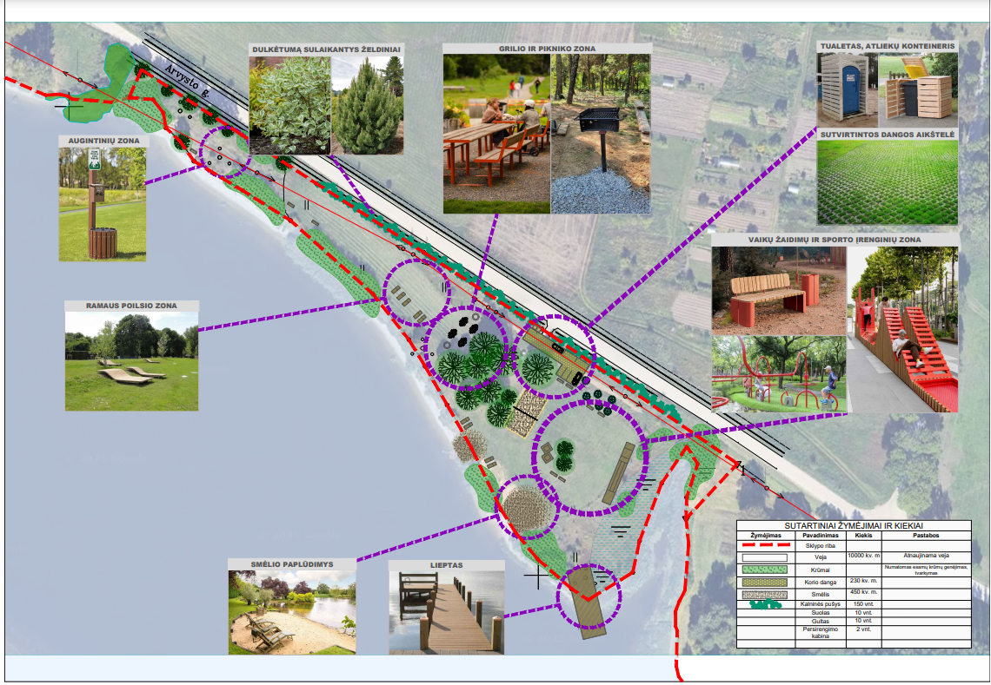
Techninės užduoties 2 priedas. Viešosios erdvės Aristavos kaime įkūrimo vizualizacija / koncepcija

